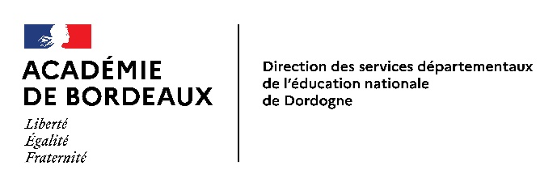
Annexe 13

PÔLE PRIVE ACADEMIQUE 1er degré – ORGANIGRAMME ET COORDONNEES 2025-2026

20 rue Alfred de Musset – 24 054 – CS 10 013- PERIGUEUX Cedex

 | Prénom NOM | Telephone | Courriel
CHEFFE DU PÔLE | Corinne JAMMOT | 05 53 02 84 62 | 24.prive@ac-bordeaux.fr
ADJOINTE A LA CHEFFE DE PÔLE COORDONNATRICE GESTION INDIVIDUELLE PAIE | Aurélie LACOUDE | 05 53 02 84 64 | 24.prive@ac-bordeaux.fr
COORDONNATRICE GESTION COLLECTIVE: MOUVEMENT/ AVANCEMENTS | Nathalie DECODTS | 05 53 02 84 71 | 24.gestcopr@ac-bordeaux.fr  24.mvtprive@ac-bordeaux.fr
GESTION ADM ET PAIE DORDOGNE-LANDES-LOT ET GARONNE | Corinne MERLE | 05 53 02 84 65 | 24.gest244047@ac-bordeaux.fr (maîtres titulaires et suppléants)
GESTION ADM ET PAIE GIRONDE | Valérie JULIEN  Clotilde PEROCHAIN | 05 53 02 84 75 (TIT)  05 53 02 84 22 (SUP) | 24.tit33@ac-bordeaux.fr  24.sup33@ac-bordeaux.fr
GESTION ADM ET PAIE PYRENEES-ATLANTIQUES | Aurélie LACOUDE  Géraldine LAMY | 05 53 02 84 64 (TIT)  05 53 02 84 59 (SUP) | 24.tit64@ac-bordeaux.fr  24.sup64@ac-bordeaux.fr
ATTESTATIONS FRANCE TRAVAIL | Isabelle MOUTARIE | 05 53 02 84 20 | 24.attest-ft@ac-bordeaux.fr
RETRAITES-RECLASSEMENTS-INDEMNITES TUTEURS/STAGIAIRES | Laurent KURTZEMANN | 05 53 02 84 80 | 24.retraite-reclassement@ac-bordeaux.fr

